МУНИЦИПАЛЬНОЕ БЮДЖЕТНОЕ УЧРЕЖДЕНИЕ ДЛЯ ДЕТЕЙ, НУЖДАЮЩИХСЯ В ПСИХОЛОГО-ПЕДАГОГИЧЕСКОЙ, МЕДИЦИНСКОЙ И СОЦИАЛЬНОЙ ПОМОЩИ

«БОЛХОВСКИЙ ОБРАЗОВАТЕЛЬНЫЙ ЦЕНТР ПСИХОЛОГО-ПЕДАГОГИЧЕСКОЙ, МЕДИЦИНСКОЙ И СОЦИАЛЬНОЙ ПОМОЩИ»

303140, Орловская область, г. Болхов, ул. Свердлова, д.115,

*e-mail:* [bolchovcentr-pmss@rambler.ru](mailto:bolchovcentr-pmss@rambler.ru), тел 8(48640) 2-14-85

Приказ № 66- а от 21.03. 2022

Конспект занятия в рамках детско - родительского клуба «Ловкие пальцы - красивая речь»

техника оригами

# «Подснежники»

# Дата проведения: 28.03.2022

# Место проведения: МБУ «Центр ППМСП»

# Время проведения: 11.00

# Возраст детей: обучающиеся МБУ «Центр ППМСП»

# Ответственная: Бондарева С.Н.

# Болхов, 2022

**Конспект по технике оригами «Подснежник».**

**Цель:** совершенствование умения детей работать со схемами при выполнении поделок в технике оригами.

**Задачи:**

1. Учить детей преобразовывать базовую форму в разные поделки, развивать вариативность мышления.

1. Отрабатывать выполнение базовых форм «простой треугольник», «воздушный змей».
2. Развивать навыки выполнения точных, аккуратных сгибов.
3. Воспитывать внимание, усидчивость.

**Материалы для занятия:** квадратные листы цветной бумаги (для каждого ребенка различных оттенков белого и зеленого цвета, пластиковые трубочки, по две полоски гофрированной бумаги).

**Демонстрационный материал**: иллюстрации с изображением весенних первоцветов, схема сборки поделки.

Ход занятия:

Кто-то бросил к нам в окошко Посмотрите письмецо Может, это лучик солнца

Что щекочет нам лицо Может это воробьишко Пролетая обронил

Или кто-то незнакомый Мимо сада проходил???

Кто это мог быть? Как вы думаете? (Почтальон)

*-* А может быть сорока на хвосте какую-то новость нам принесла? Давайте вскроем конверт и проверим.

*-* Посмотрите, здесь лист бумаги, но он чистый. Как вы думаете, что произошло с текстом письма? (Дети выдвигают разные версии, подумав, приходят к выводу, что это проделки злой колдуньи зимы, не хочет она, чтобы весна пришла.)

*-*Нам нужно как-то письмо расколдовать. Как вы думаете, кто сможет нам помочь? Конечно, нам сможет помочь, добрая волшебница – кисточка. Попросим её? (Ребенок берет кисточку, выбирает цвет акварели и раскрашивает лист. На нем появляются)

«цветок»

*-*И главным гостем нашего занятия станет удивительный цветок. Я думаю, что вы легко отгадаете его название, когда услышите про него загадку.

Пробивается росток, Удивительный цветок. Из-под снега вырастает,

Раньше всех весну встречает.

Попробуем разобраться, почему подснежник получил такое имя. Вслушайтесь -

«подснежник». Как вы думаете, почему именно этот цветок назвали «подснежник»? Потому что он растет из под снега - «под-снеж-ник». Это маленькое растение может выдержать даже большой десятиградусный мороз. Как здорово, что он появляется? А стоит ли его рвать?

*-* Каким способом мы будем делать цветок? (Способом оригами)

*-* Давайте вспомним правила которые нам необходимы при работе.

1. Не крутить поделку.

* 1. Хорошо проглаживать линии сгиба.
  2. Не держать поделку на вису, работать только на столе.
  3. Внимательно смотреть на схему.

А давайте начнем работу и вместе расскажем сказку:

Рассказ-показ воспитателя.

Прошла зима начался месяц март, а зима уходить не хочет! «Почему я уходить должна, когда вся земля еще снегом покрыта?»

Но пригрело весеннее солнышко, и снег стал таять. «Видишь! – говорит зиме весна, -снег уже начал таять, нечего тебе здесь делать. Уходи!» «Не могу я уйти, - отвечает зима, - у

меня вон еще сколько ледяных гор! Кто же за ними ухаживать будет?»

Но ледяные горы стали уменьшатся, уменьшатся и исчезать, ведь прилетели теплые южные ветры!

«Посмотри зима, уже птицы прилетели, - говорит весна, - Уходи!» «Ну и что, отвечает зима, - птицы и зимой были и ничуть мне не мешали. Не уйду!» и тогда из земли начали появляться цветы, сначала появился один лепесток, потом другой. И распустилась целая поляна прекрасных подснежников.

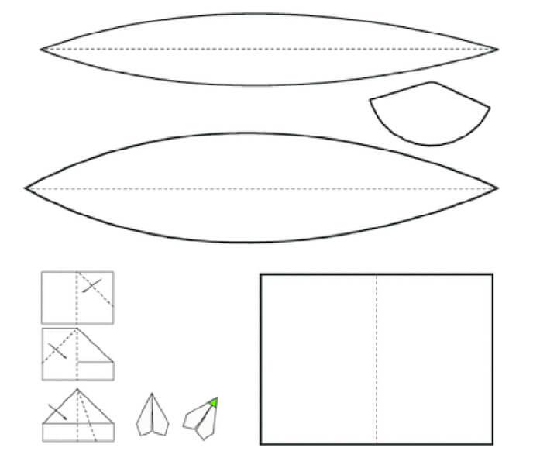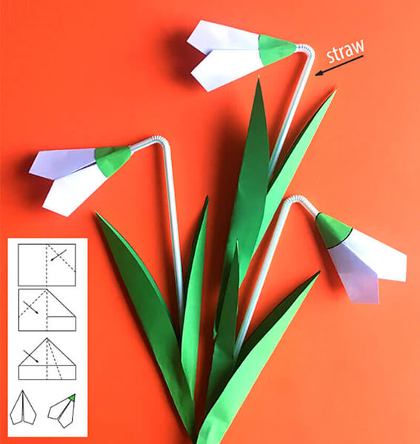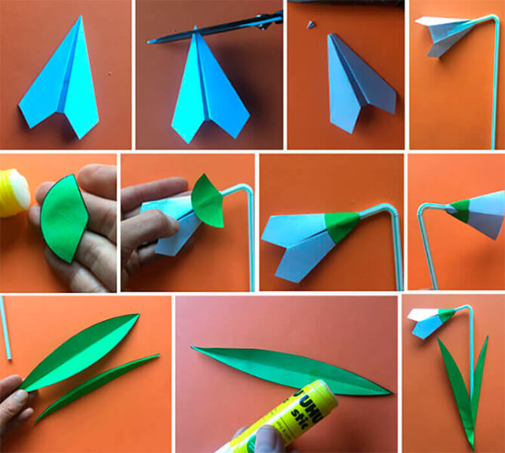

Физ. минутка «Цветок».

Наши белые цветки распускают лепестки, Ветерок чуть дышит лепестки колышет, Наши белые цветки закрывают лепестки, Головками качают, тихо засыпают.

( дети выполняют упражнения согласно тексту)

Ребята, теперь вы отдохнули, давайте поможем весне окончательно победить зиму. А чтобы она к нам больше не вернулась, сделаем целую поляну красивых подснежников, которыми мы порадуем наших гостей.

Воспитатель еще раз демонстрирует последовательность сборки подснежника. Дети, сделав свои поделки, высаживают их на поляну.

Увидела их зима и удивилась. И поняла, теперь – то ей точно пора уходить. Собрала она оставшиеся снега и льды и улетела в холодные края, в северные страны. Вот, так.

- Поглядите в окно: хоть ещё и снег кое-где лежит, ветер качает голые сучья деревьев, но всё - таки зима уже позади. Весна идёт к нам твёрдыми шагами.

К нам весна шагает быстрыми шагами, И сугробы тают под её ногами,

Черные проталины на полях видны, Видно очень теплые ноги у весны.

Рефлексия:

Вам было интересно? А что вам запомнилось?